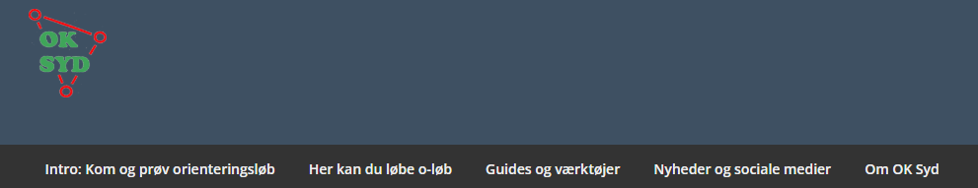
Brugervejledning til OK SYD’s hjemmeside
(Version 1.00, 18. marts 2026)
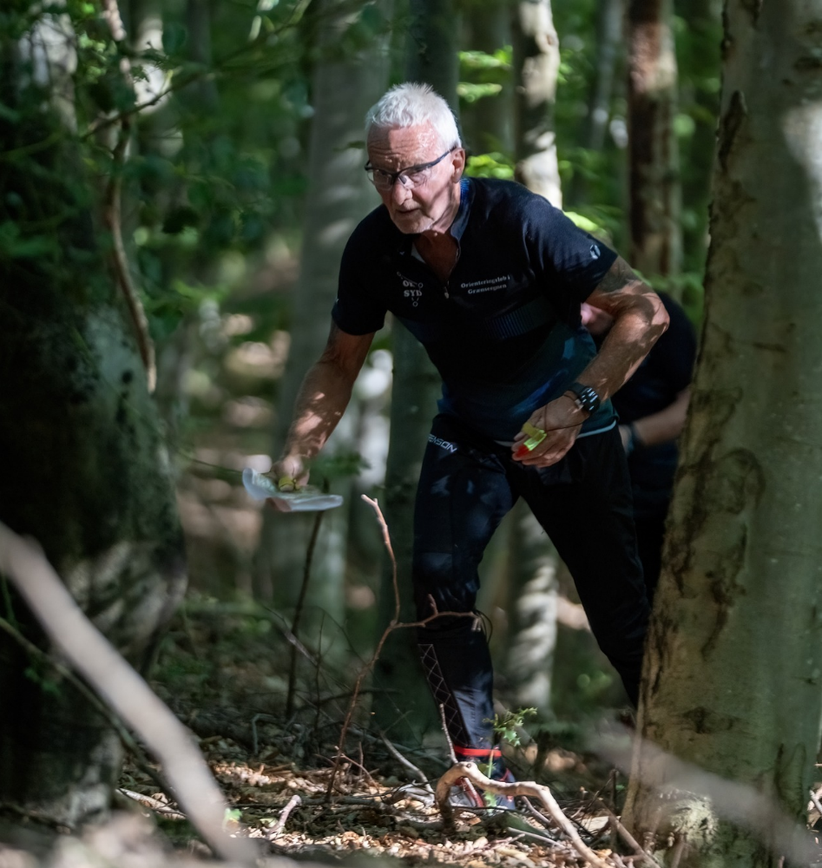

Indhold
Introduktion 3
Admin / Redaktør-login 3
Tema / design: Express 4
Om HTML og Wordpress-koder 4
Forsideopbygning 5
Topslider 6
Om indholds-editoren Gutenberg 8
Højrespalten / sidebjælke 10
Bundmenuen 11
Menu-opbygning 12
Indhold - Hovednavigation 13
Plugin: Begivenheder / Løbskalender 13
Plugin: Tabel-import / Løbskalender 14
Plugin: Formularer / Indmeldelsesformular 15
Du finder Kontakt / formularer som en hovepunkt i menuen 18
Om sammenhængen med Orienteringslob.dk 19
Indsættelse af YouTube-videoer 19
Wordpress Plugins 20
Cookies 21
Hjælp / Support 21
Udvidet support 23
Redaktionel linje og redaktionelle værktøjer 24

Introduktion
LINK: https://www.oksyd.dk
HOSTING: https://www.one.com
Publiceringsplatform: Wordpress (tema: Xpress)
Denne brugervejledning giver et overblik over de vigtigste funktioner på OK Syds hjemmeside, så administratorer og redaktører hurtigt kan komme i gang med at tilføje indhold og opdatere sider. Vejledningen medtager alle de vigtigste funktioner, men der er Wordpress-elementer, som ikke er forklaret for ikke at gøre manualen uoverskuelig.
Brugervejledningen vil også findes på sitet.
https://www.oksyd.dk/vejledning/
Admin / Redaktør-login
Login: https://www.oksyd.dk/wp-admin/
Admin
Administratorer kan ændre grundlæggende ting på sitets menuer, temaer, design og opdatere plugins samt underliggende elementer. Administratorer kan også oprette og slette brugere og helt nedlægge sitet.
Administratorerne bør holde øje med om sitet har brug for opdateringer og holde øje med at redaktører der ikke er aktive længere bliver slettet. Det er vigtigt, at der er minimum 2 redaktører, for at mindske sårbarheden.
Der er pt. tre administratorer. Mail-adresser angives ikke her af sikkerhedsgrunde.
- Christian Ravn Christiansen
- Louise Falster Sørensen
- Ernst Poulsen
Halvtolv 18, 1. tv
1436 København K
Tlf.: 53 53 73 74
Redaktører
Alle bestyrelsesmedlemmer er oprettet som redaktører og har fået tilsendt brugernavn og password. De an oprette og redigere i tekster på sitet.
Der er ikke noget problem i at oprette mange redaktører, som hver især kan passe deres eget område og fx skrive nyheder, opdatere løbslister, oprette events eller lægge billeder op. De øverste administratorer bør dog slette evt. redaktører, der ikke er aktive i klubben længere.
Brugerne kan alle opdatere egen mailadresse, password, etc. 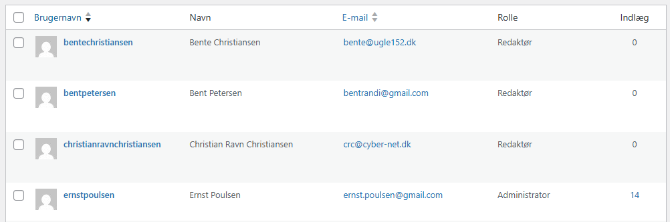
Redaktører kan skrive artikler og lægge billeder op. De oprettes her:
Brugere -> Alle brugere
https://www.oksyd.dk/wp-admin/users.php

Tema / design: Express
WordPress er et publiceringssystem, hvor indholdet i stort omfang er adskilt fra designet. Det betyder, at det reelt er muligt at skifte design på sitet, uden at man skal bygge hele sitet op fra bunden igen.
Det nuværende design hedder ”Express”, og det tilpasser sig skærmstørrelsen hos brugerne uanset om de besøger hjemmesiden med en pc, en tablet eller en mobil.
Det konkrete tema giver både plads til faste stam-sider, løbende nyheder og et par marketing-arealer på forsiden, hvor man kan fremhæve udvalgte elementer.
Man bør være lidt varsom med at skifte designet, fordi brugerne vænner sig til et bestemt layout og fordi et nyt tema typisk vil indebære, at nogle design-elementer skal tilpasses for at se pæne ud.
Men man kan teste, hvordan sitet vil se med andre temaer før man reelt skifter, og de sider, indlæg og billeder man har lagt op på sitet bliver ikke tabt ved at ændre temaet.
Du finder funktionen her:
Udseende -> Temaer
https://www.oksyd.dk/wp-admin/themes.php

Om HTML og Wordpress-koder
WordPress-sitet gør det muligt at tilføje links og indsætte kode-stumper, der fx henter indhold fra andre sites. Enkelte steder kan det være relevant at indsætte håndkodede links. HMTL er omgivet af skarpe parenteser <> - og ser fx sådan ud, når det er et link man vil tilføje.
KODE: <A HREF=”https://www.do-f.dk”>Dansk Orienterings-Forbund</A>
UDSEENDE: Dansk Orienterings-Forbund
Som udgangspunkt bør man benytte sig af Gutenberg-editoren, der gør det muligt at lave links, indsætte billeder, gøre teksten fed og opstille i punktform, mv. På den måde slipper man for at sætte sig ind i HTML-koderne og man mindsker risikoen for fejl.
WordPress har nogle interne funktioner – fx tabeller og kontaktformularer, der styres med koder omgivet af firkantede parenteser. Det kan fx se sådan ud. [table id=1 /]. Her skal man følge instruktionerne for de specifikke funktioner.

Forsideopbygning
Forsiden i Xpress-temaet er opbygget med disse hovedelementer.
- Topmenuen der giver adgang til de faste sider med baggrundsviden om klubben
- Topslider (i toppen), hvor man kan placere 2-8 historie der roterer
- Indlæg der er sat op som en løbende nyhedsstrøm i midten
- En højrespalte med udvalgte faste elementer
- En bundmenu: Med statisk information om klubben

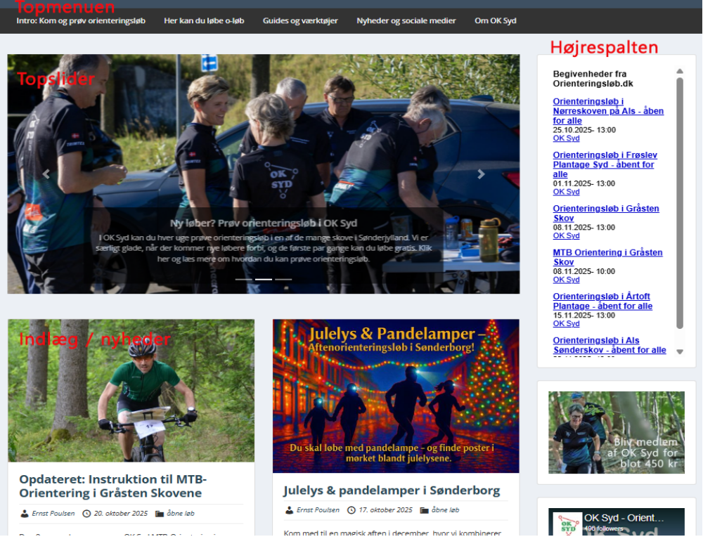

Topslider
I toppen af forsiden ligger en ”dias-fremviser” eller ”slider”, der roterer mellem det antal billeder, man har lagt op. Man vælger frit hvor mange slides, der skal rotere, men et oplagt antal er 3-5 stk.
Hvert slide består af en kort tekst og et billede. Det er oplagt at tilføje et link til teksten, så man kan klikke på slideren og komme videre til det relevante indhold. Husk altid at tjekke, at teksten er til at læse med det konkrete billede som baggrund. Man kan justere tekst-farven ved at give teksten en style-farve fx: style=”color: white”.
Den hurtigste måde at lave et nye slide på er ved at kopiere en tidligere udgave og så skifte billede og tekst til det relevante indhold.
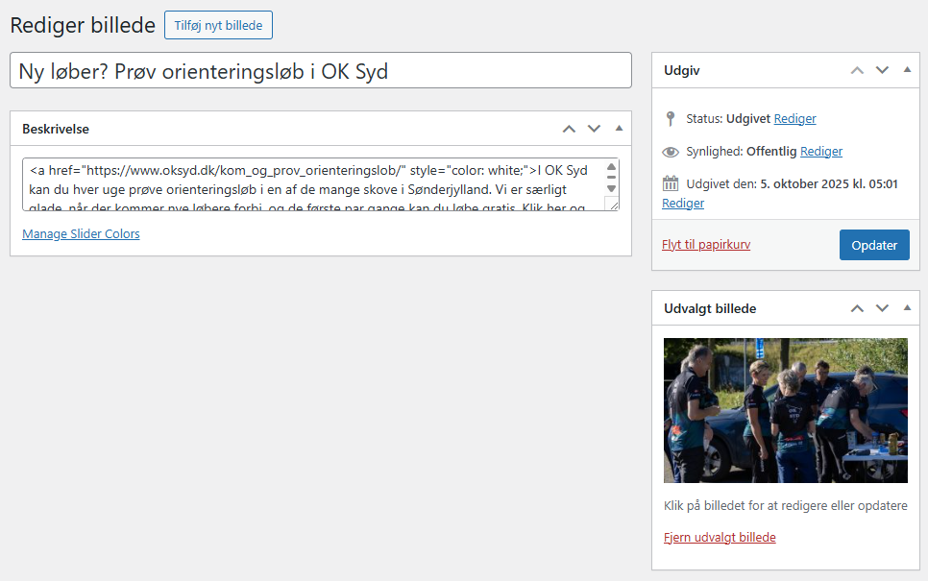
Man styrer rækkefølgen af slides ved at ”lynredigere” publiceringsdatoerne. De nyeste slides lægger sig altid øverst.
Når slides har ligget i et stykke tid, bør man for forandringens skyld tilføje nogle nye elementer. Det kan være reklamer for at melde sig ind i klubben, reklame for åbne løb – eller bare friske billeder og ny tekst med et par måneders mellemrum.
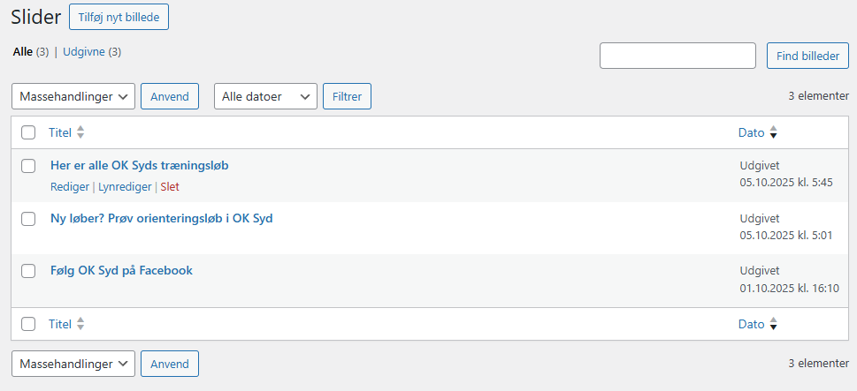
Slideren findes i hovedmenuen:
https://www.oksyd.dk/wp-admin/edit.php?post_type=oc_slider
Om Sider og Indlæg (Stam-indhold og nyheder)
Langt hovedparten af tekst-indholdet på sitet oprettes enten som enten:
- ”Indlæg”: Nyhedsartikler - der ses i midten af forsiden og hvor de nyeste indlæg ligger øverst.
- ”Sider”: Stam-artikler - der indeholder grundoplysninger om klubben og som typisk findes i topmenuerne.
Om Sider (Stam-indhold)
Hjemmesiden indeholder en stribe faste sider med oplysninger af mere permanent karakter. Det er fx information til nye løbere, indmeldelsesformularer, arkivindhold, kontaktinformation og årets løbskalender. Større events får også en fast stamside, hvor man kan samle både indbydelse/instruktion og så senere udvide den med links til resultater, stræktider, o-track og fotos. Du kan læse mere om, hvordan en artikel kommer til at fremgå af menupunkterne længere nede under ”Menu-opbygning”.
Man opretter nye sider her:
Sider -> Alle sider
https://www.oksyd.dk/wp-admin/edit.php?post_type=page
Om Indlæg (nyheder)
Indlæg er hjemmesidens ”nyheds-historier”. De ligger midt på forsiden med de nyeste historier øverst.
Det anbefales at tilføje emneord til alle indlæg så det er nemmere at finde dem igen og så læserne bedre forstår indholdet.
Man opretter nye indlæg her:
Indlæg -> Alle indlæg
https://www.oksyd.dk/wp-admin/edit.php

Om indholds-editoren Gutenberg
Selve indholdet redigeres i en editor, der hedder Gutenberg. Her lægger man alt indhold ind i ”blokke”, hvor man vælger om det skal formateres som enten overskrifter, tekst, billeder, video, html-kode eller nogle af de andre felttyper.
Hvis man vil flytte indhold op eller ned på siden, kan man rykke dem op eller ned uden at formateringen ændres.
Der er en vigtig undtagelse: Topbilledet i artikler – som også fremgår på forsiden - indsættes øverst i højrespalten.
Embedding af indhold i Gutenberg
Noget indhold kan også indsættes – bare ved at indsætte et link. Det gælder fx YouTube-videoer, der automatisk bliver integreret, bare ved at indsætte et link.
Lidt mere kompliceret indhold kan indsættes ved at indsætte en html-boks.
Editoren er som udgangspunkt en visuel editor, hvor man stort set kan se, hvordan indholdet ser ud i sidste ende, og til almindeligt indhold kan man redigere stort set alle indholdstyper.
Men man kan skifte til kode-status, hvis man vil se den underliggende html-opmærkning og fx rette i den. Man skifter til kode-status ved at klikke på de tre prikker helt øverst til højre.
Inde fra editoren er det både muligt at styre om en artikel kun er en kladde eller om den skal udgives. Man kan også styre udgivelsestidspunktet. Når man gemmer artikler får man mulighed for at se, hvordan siden ser ud, og det bør man altid gøre, så man tjekker, at indholdet står pænt og at links fx virker.

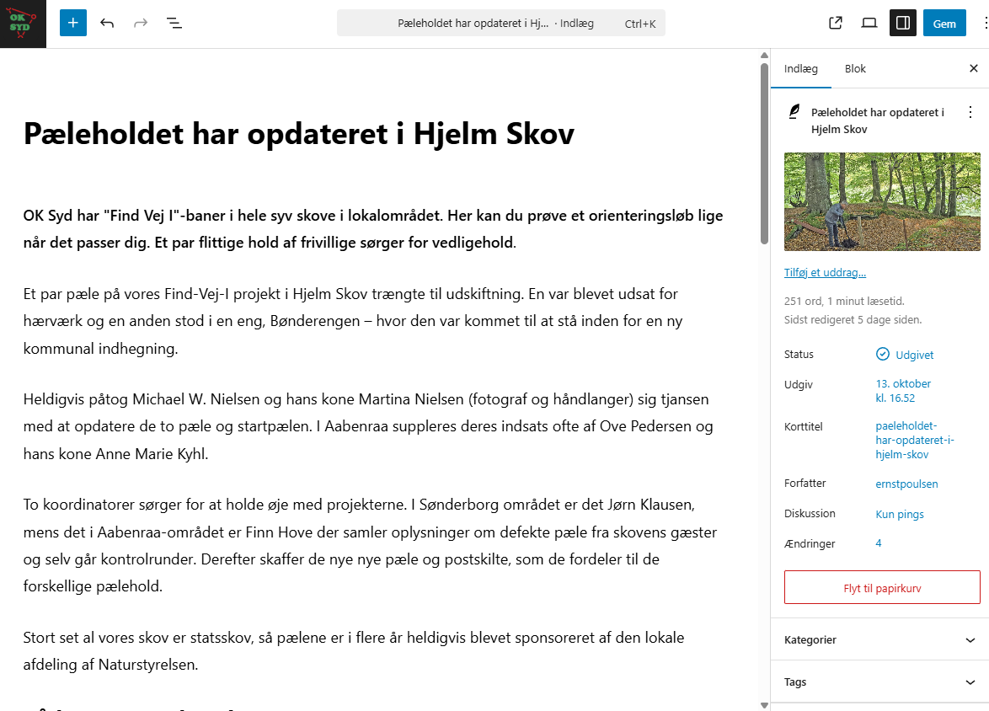

Særligt om kommentarer
Indlæg er som default åbne for kommentarer. Det er muligt at slå kommentarfunktionen ved at klikke på lynredigering for det enkelte indlæg. Umiddelbart anbefales det at slå kommentarer fra, da det mindsker risikoen for spam-indlæg.
Hvis sitet alligevel har fået uheldige kommentarer, kan man slette dem under ”Kommentarer” i Wordpress-menuen.
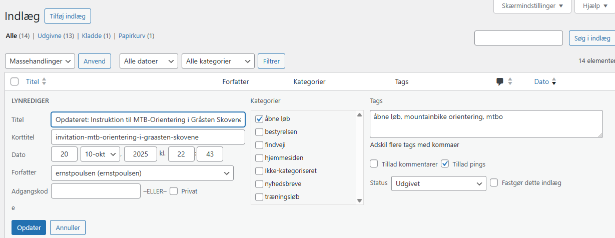

Højrespalten / sidebjælke
Højrespalten på sitet er gennemgående på alle sider, og bør derfor bruges til oplysninger, der er vigtige. I øjeblikket er følgende oplysninger prioriteret:
- En liste med kommende løb
- Link til intro-artikel målrettet nye løbere
- Facebook feed (se plugin-beskrivelse)
- Et link til indmeldelsessiden
- Brugervejledningen (kan også flyttes til bunden)
Hvis klubben afholder et stort løb kan man også lægge en henvisning i denne spalte.

Særligt om importen af klubbens løb i højrespalte
Sitet er sat op til at hente klubbens næste løb fra www.orienteringslob.dk via et kode-stump.
<iframe id="mo_embed_frame" onload="setIframeHeight(this)" src="https://orienteringslob.dk/o_embed?clubs=34&runs=10&font=Arial.14&color=0000cc&header=1" width="100%" height="auto" frameborder="0"></iframe><script>window.addEventListener("message", function (event) {if (event.data.hasOwnProperty("FrameHeight")) {document.querySelector("#mo_embed_frame").style.height =event.data.FrameHeight + "px"}});function setIframeHeight(iframe) {var height = iframe.contentWindow.postMessage("FrameHeight", "*");}</script>
Du finder en vejledning i at genere koden på Orienteringslob.dk’s hjemmeside:
https://orienteringslob.dk/indlejring
Men du kan selv justere antallet af løb der max skal vises direkte i koden. I øjeblikket er den sat til 10 ”runs=10”. Hvis man ændrer tallet til 8 eller 12 og gemmer siden, så vises det nye antal – hvis der er oprettet så mange løb på Orienteringslob.dk.
Orienteringslob.dk henter som udgangspunkt de løb klubben opretter på Facebook, men hvis importen fejler eller hvis klubben ikke opretter løbene på Facebook i god tid, så er det bedre blot at oprette løbene direkte på Orienteringslob.dk.
Anbefalingen er at oprette hele den kommende sæson på Orienteringslob.dk. lige så snart løbskalenderen er klar. Det har samtidigt den fordel at klubbens løb er synlige på fx DOF’s hjemmeside, hvor løbene er indlejret.
Man redigerer indholdet i højrespalten her:
Udseende -> Widgets -> Sidebjælke
https://www.oksyd.dk/wp-admin/widgets.php

Bundmenuen
De tre bundmenuer (højre, midten, venstre) er blot tre tomme felter, hvor man kan indsætte tekst og billeder. Lige nu indeholder sitet stam-oplysninger om kontaktinfo, mv. – samt links til klubbens løb og Facebook-side.
Man redigerer indholdet i bundmenuen her:
Udseende -> Widgets -> Sidefod [1 eller 2 eller 3]
https://www.oksyd.dk/wp-admin/widgets.php
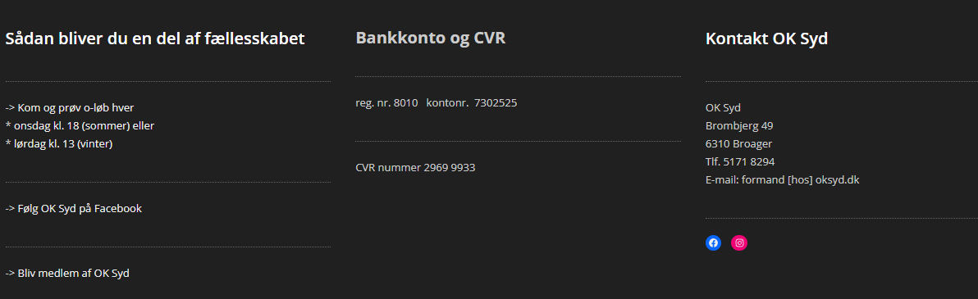
Billeder/dokumenter
WordPress samler alle billeder, pdf’er, word-filer, mv. i et mediebibliotek. Når man skal indsætte billeder i et indlæg eller en side, foregår det via Mediebiblioteket.
Da mediebiblioteket gradvist vil vokse til en ret stor størrelse, bør billederne forsynet med en beskrivelse / billedtekst, så man kan finde billeder – fx sorteret efter navn, terræn, stævne, etc. Endeligt er det altid fornuftigt at kreditere fotografen. Finn Hove har lavet et indledende arbejde med at tilføje billedtekster, men det arbejde skal løbende vedligeholdes.
Sitet har fået tilføjet et plugin ”FileBird”, der gør det muligt at tilføje alle billeder til en undermappe, så man på den måde nemmere kan finde billeder inden for en bestemt kategori. Undermapperne kan også have egne undermapper – fx for bestemte større løb. Alle billeder bør tilføjes til en undermappe.
WordPress har indbygget et modul, der tilpasser billeder i størrelse til brug på nettet, så sitet ikke bliver for langsomt selv om man uploader store filer. Biblioteket kan både indeholder billeder og dokumenter.
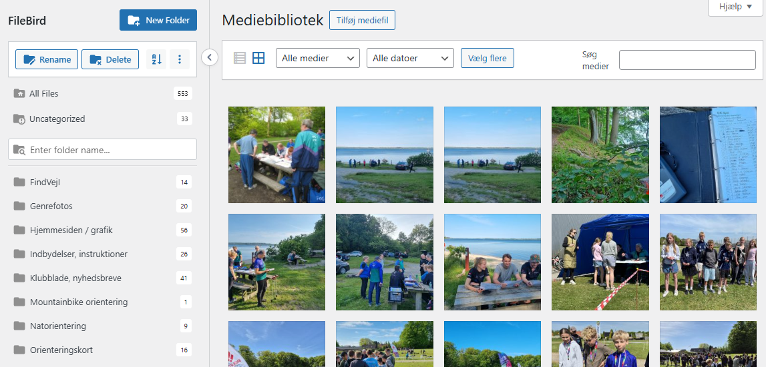
Du finder mediebiblioteket i hovedmenuen under ”Medier”
https://www.oksyd.dk/wp-admin/upload.php
FileBird har sit eget menupunkt der tillader indstilling af nogle få grundindstillinger og opgradering til PRO-udgaven:
https://www.oksyd.dk/wp-admin/admin.php?page=filebird-settings

Menu-opbygning
OBS: Man skal have ”administrator” for at kunne redigere i menuerne. Kontakt derfor en administrator for at få ændret menuerne, eller bed om at blive ”forfremmet” til admin.
Top-menuen bliver som hovedregel brugt til at lave direkte links til nogle af hjemmesidens faste sider, men menupunkter kan også lede brugerne videre til eksterne sider som fx Facebook. Man skal skal igennem et par skridt:
- Først skal man tilføje en side til menuen. Det kan også være et eksternt link.
- Herefter flytter man den op i hierarkiet
- Til sidst gemmer man menuen og tjekker at det fungerer.
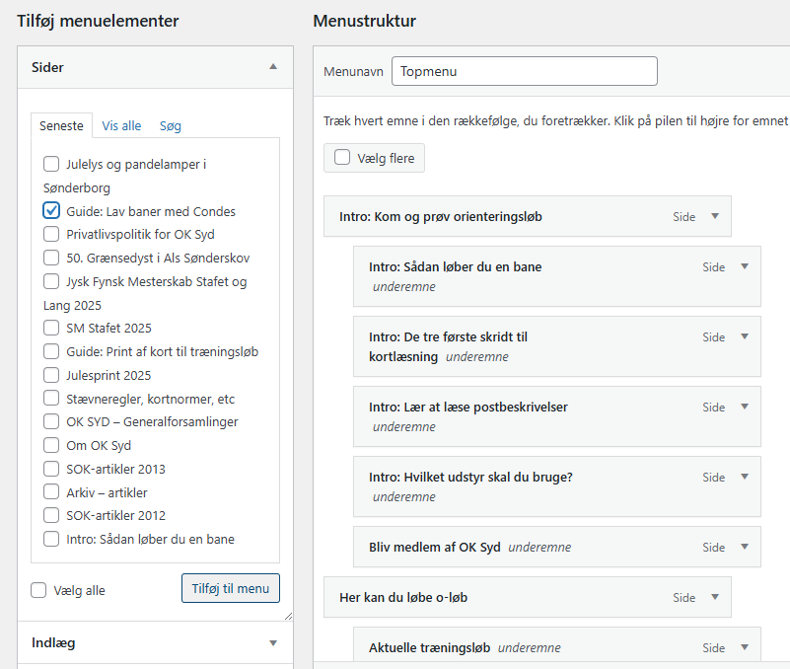
Man styrer opbygningen af topmenuen her:
Udseende -> Menuer
https://www.oksyd.dk/wp-admin/nav-menus.php

Indhold - Hovednavigation
- Intro: Artikler der hjælper nye medlemmer ind i sporten + en indmeldelsesformular.
- Her kan du løbe: Løbskalender, virtuelle løb, FindVejI og alle årets åbne løb. Et stykke tid efter et løb bør oplysningerne lægges i løbs-arkivet.
- Guides: Artikler der hjælper løbsarrangører og medlemmer til at blive bedre til o-løb
- Nyheder og sociale medier: Arkiv over nyhedsbreve/medlemsblade, fotos samt links til sociale medier.
- Om OK Syd: Kontakt-info, vedtægter og baggrundsinformation om klubben.

Plugin: Begivenheder / Løbskalender
Sitet har fået installeret plugin’et ”Begivenheder”, som bruges til at vise både træningsløb, klubbens åbne løb samt vigtige etapeløb og DM-løb – så klubbens medlemmer får et overblik over de vigtigste begivenheder på et samlet sted.
Det er en god ide at udpege en i klubben som ansvarlig for at holde kalenderen opdateret, og samtidigt er det en god ide, at sørge for at der er løb synlige langt frem i tiden, så folk nemmere kan planlægge at deltage.
Plugin: Tabel-import / Løbskalender
Et andet plugin, der er installeret er ”Tablepress”, der kan importere excel-tabeller og konvertere dem til html, så de vises korrekt på hjemmesiden. Fordelen ved at konvertere denne type indhold fra exel/PDF til tabeller (i HTML) er, at de vises umiddelbart på siden.
Denne funktion har været brug til at konvertere Løbskalenderen til en samlet tabel på siden. Lige nu benyttes i stedet plugin’et ”Begivenheder” til at vise klubbens løb.
Man bør altid tjekke om tabellerne ser fornuftige ud både på en PC og på mobilskærme.
Man skal igennem tre skridt:
- Brug Tablepress til at importere tabellen
- Herefter kan man justere eller rette i tabellen, hvis ikke alt er blevet importeret korrekt.
- Hent tabel-koden i Tablepress oversigten
- Indsæt tabelkoden på den rette side/indlæg.
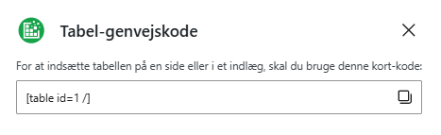
Der er to markante fordele ved at Løbskalenderen ligger som en html-tabel frem for en PDF:
- Man kan rette direkte i teksten, hvis et startsted fx ændres
- Tabellen skalerer nemmere til en fornuftig visning på fx tablets hvor en PDF er designet til at blive printet.
Det kan stadig være OK at lægge en PDF op af løbskalenderen ved årets start, så folk får mulighed for at printe den.
Man importer og styrer tabeller her:
Tablepress -> Alle tabeller
https://www.oksyd.dk/wp-admin/admin.php?page=tablepress

Plugin: Formularer / Indmeldelsesformular
I dette tema er der installeret et plugin ”Contact Form 7”, der gør det muligt at opbygge formularer med præcist det antal felter man ønsker.
Man skal igennem en række skridt:
1: Opret formularen
2: Tilpas formularen ved at tilføje de felter der er behov for
3: Under ”E-mail” fanebladet tilretter man de felter, der skal videresendes i en mail
- Formularens kode indsættes på en given side.
4. Formuler Kvitterings-beskeden
5. Indsæt formularen på en side
OBS: Formularer indeholder en del kode, og blot én manglende parentes gør, at en del af indholdet ikke vil fungere korrekt. Derfor bør man altid teste formularen efter enhver ændring.

1: Opret formularen
Selve formularen oprettes på ”Kontakt-formular”-oversigten. Der er lige nu kun en formular på hjemmesiden. Men man kunne godt oprette formularer til fx løbstilmelding eller andre formål.
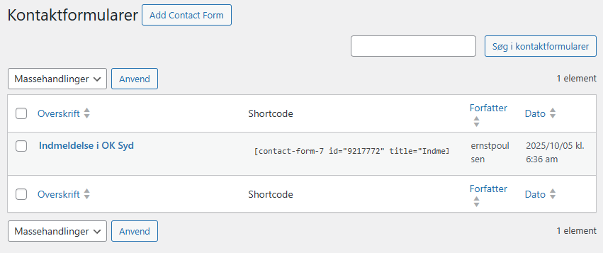
2. Vælg ”rediger” på formularen
Tilpas elementerne under fane-bladet ”Formular”.
OK SYDs indmeldelsesformular ser sådan her ud i backend’en.
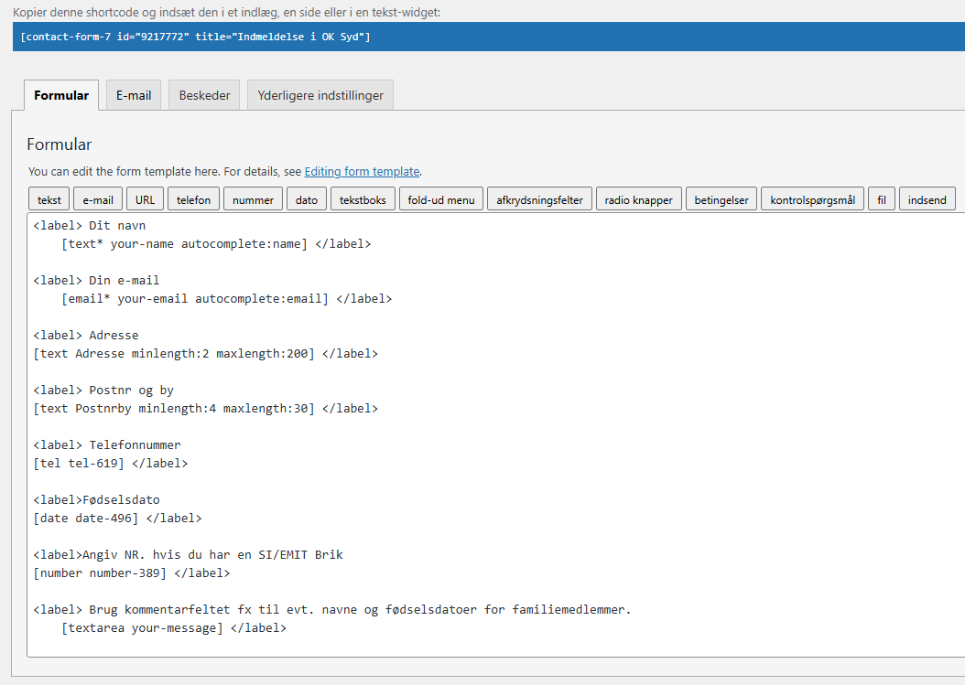

3. Konfigurer den mail der skal sendes
Når en bruger udfylder formularen og indsender den, bliver indholdet af formularen ganske simpelt indsendt i en mail, der bliver sendt til den mailadresse man har angivet.
I OK Syd bliver mailen sendt til formand@oksyd.dk, men man kan vælge at sende den til andre adresser – eller flere samtidige mailadresser, hvis der er forskellige folk der skal gøre noget – fx oprette vedkommende i O-service og tjekke at betalingen er gået ind.
Man skal samtidigt specificere de formular-elementer der skal medsendes. Det ser sådan ud for indmeldelsesformularens vedkommende.
Man skal samtidigt specificere de formular-elementer der skal medsendes. Det ser sådan ud for indmeldelsesformularen.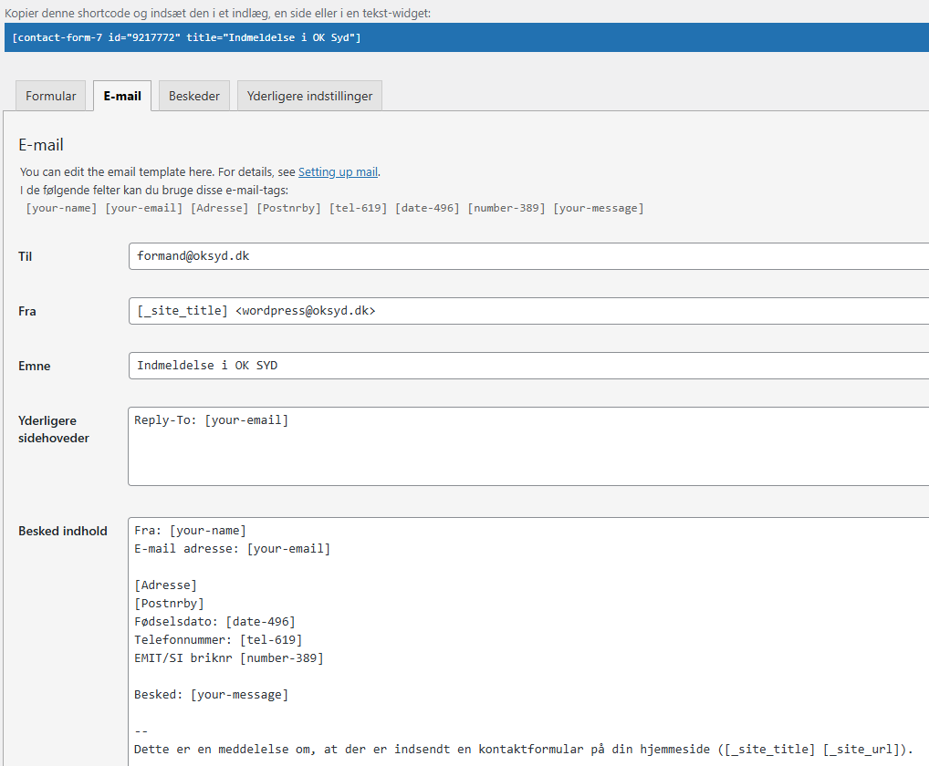
4. Giv kvitterings-besked.
Når folk udfylder formularen skal de have en besked om at det er gået godt. Vi viser beskeden ”Tak for din indmeldelse. Den er nu afsendt til klubbens formand”.
På denne side kan man også justere forskellige fejlmeldinger, men er benytter vi blot standard-indstillingerne.
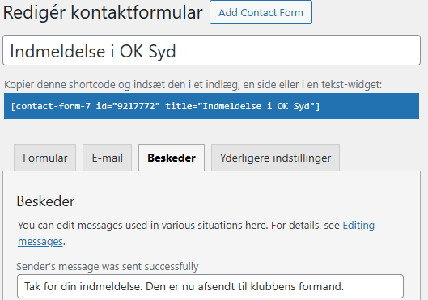
5. Indsæt formularen
Kopier den ”shortcode” der står øverst og indsæt den på den relevante side.
[[contact-form-7 id=”9217772” title=”Indmeldelse i OK Syd”]] (angiv kun et sæt skarpe paranteser)
På ”bliv medlem”-siden ser formularen sådan ud:
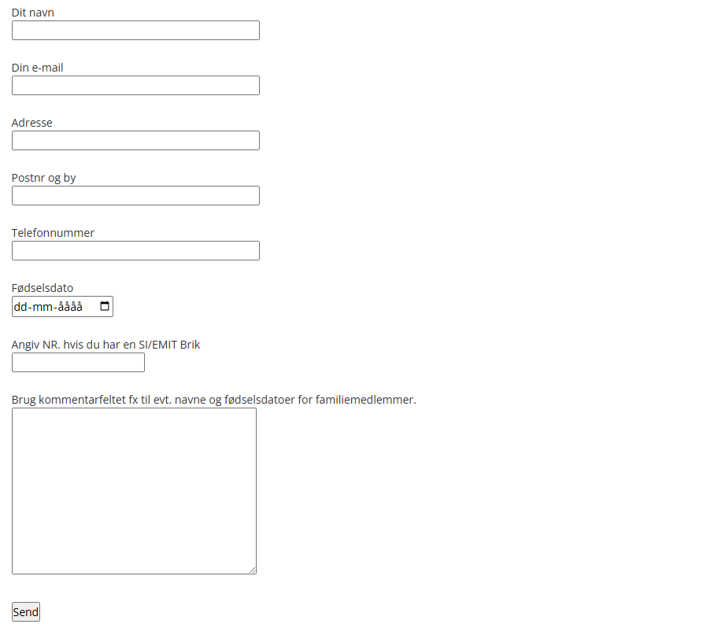
Du finder Kontakt / formularer som en hovepunkt i menuen
https://www.oksyd.dk/wp-admin/admin.php?page=wpcf7
Om sammenhængen med Orienteringslob.dk
I højrespalten på OK Syds hjemmeside vises klubbens næste træningsløb. De bliver hentet som et feed fra Orienteringslob.dk-sitet.
Man tilpasser feedet på denne side på Orienteringslob.dk. Det er muligt både at vælge hvilke klubber der skal med i feedet, hvor man løb der skal vises samt font-type, størrelse og farve. Den nuværende kode viser de næste 6 løb fra OK Syd.
https://orienteringslob.dk/mo_embed_form
<iframe id="mo_embed_frame" onload="setIframeHeight(this)" src="https://orienteringslob.dk/o_embed?clubs=34&runs=6&font=Arial.14&color=0000cc&header=1" width="100%" height="auto" frameborder="0"></iframe><script>window.addEventListener("message", function (event) {if (event.data.hasOwnProperty("FrameHeight")) {document.querySelector("#mo_embed_frame").style.height =event.data.FrameHeight + "px"}});function setIframeHeight(iframe) {var height = iframe.contentWindow.postMessage("FrameHeight", "*");}</script>
Det er muligt for alle klubber at indtaste løb direkte i Orienteringslob.dk og det er fx oplagt at sørge for, at sitet indeholder alle OK Syds løb for de næste 3-6 måneder. På den måde vil de både blive vist på www.orienteringslob.dk, www.do-f.dk og i flere eksterne feeds.
Orienteringslob.dk har en funktion, der automatisk henter løb fra Facebook og som løbende holder øje med om klubben har lagt nye løb op. Derfor skal man lige nu holde øje med, at Orienteringslob.dk får tilføjet det relevante event-nummer fra Facebook, så klubben ikke får dubletter.
Orienteringslob.dk har generelt virket stabilt over årene, men der kan være perioder, hvor DOF ikke er opmærksom på, at Facebook skifter opsætning og det kan betyde, at importen er ude af funktion. Det problem omgår man ved at oprette løbene direkte på Orienteringslob.dk, hvilket tager få minutter.
Højrespalten redigeres fra Widgets-menuen
Udseende -> Widgets
https://www.oksyd.dk/wp-admin/widgets.php

Indsættelse af YouTube-videoer
Hvis man indsætter links fra YouTube vises videoen.
https://youtu.be/sn0z1xngqyM
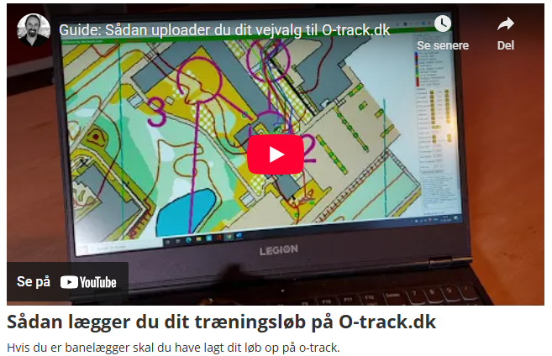

Wordpress Plugins
WordPress er i stand til at håndtere det mest almindelige indhold, men benytter sig af såkaldte ”plugins” til en stribe special-funktioner. Sitet er født med nogle plugins – fx Akismet Anti-Spam og Rank Math SEO.
Vi har installeret følgende ekstra plugins:
- Contact Form 7: Gør det muligt at designe formularer (fx indmeldelsesformularen)
- TablePress: Gør det muligt at omforme excel-tabeller til html-sider, der vises på sitet (fx Løbskalenderen)
- Smash Baloon Custom Facebook Feed: Gør det muligt at vise Facebook-indhold (endnu helt aktiveret)
- FileBird: Gør det muligt at lave undermapper i mediebiblioteket
Når man installerer nye plugins bør man generelt vælge udgaver, som benyttes af mange andre brugere og generelt bør man ikke installere mere end man har tænkt sig at bruge.
Plugins kommer ofte i en gratisudgave som kan det basale og har så en udvidet betalingsudgave. Her må man afveje behovet vs værdien for sitet.
Plugins varsler ofte om, at det er nødvendigt med en opgradering. Det kan være en god ide at opdatere løbende, men man behøver ikke opdatere ved hver eneste varsling. Her fra starten er næsten alle plugins sat til at opdatere automatisk.

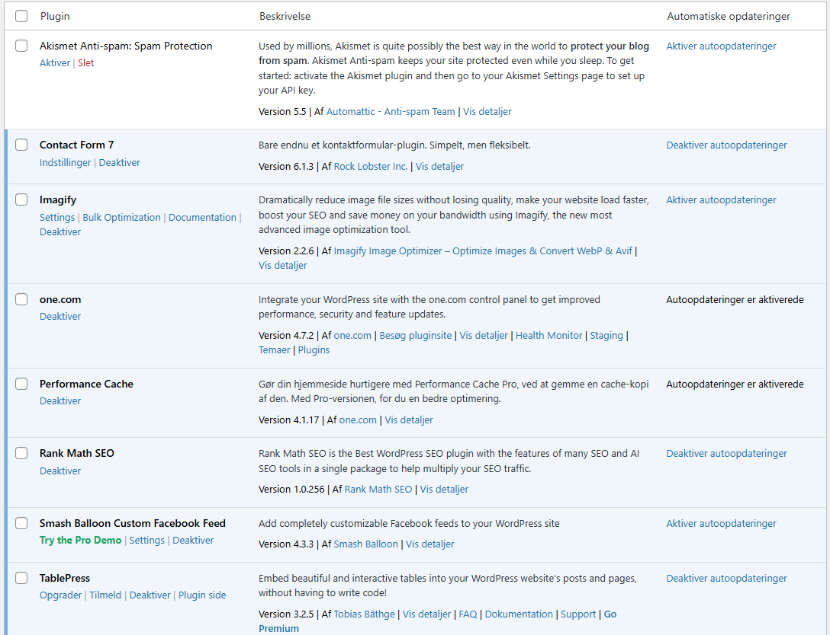
Plugins er et punkt i hovedmenuen
https://www.oksyd.dk/wp-admin/plugins.php

Cookies
Hjemmesiden bruger kun nogle få cookies. De benyttes fx til at hjælpe redaktører og administratorer med at huske deres logge ind. Disse cookies er ikke omfattet af EU’s cookie-direktiv, der regulerer marketing- og tracking af brugerne. Det er derfor ikke nødvendigt at brugerne accepterer cookies.
Sitet har derfor denne tekst ”Denne hjemmeside bruger ikke cookies til tracking eller marketing” i ”Sidefod 3”-området under Udseende-menuen.
https://www.oksyd.dk/wp-admin/widgets.php

Hjælp / Support
Hjemmesiden bestyres af OK Syds egne administratorer og redaktører, som man skal henvende sig til for at få support. Her er de fire mest oplagte måder at finde løsninger på:
- Generelt kan man finde de fleste funktioner ved at klikke menuerne igennem fra en ende. Lav små ændringer og tjek om det fungerer, og slet hvis det ikke ser pænt ud.
- Spørg en af de andre redaktører i klubben. De kan ofte supplere og hjælpe med at finde en løsning.
- WordPress har et dokumentations-site, der gør det muligt at søge på mere detaljerede emner.
https://wordpress.org/documentation/
- Endelig vil man ofte få et rimeligt forslag til en løsning, hvis man formulerer sit problem i et AI-værktøj som ChatGPT. Her er et eksempel, hvor vi ønskede et bedre overblik over billeder.
Spørgsmål i ChatGPT:
”Billedbiblioteket i Wordpress er uoverskueligt. Hvordan får jeg gjort det nemmere at navigere i?”
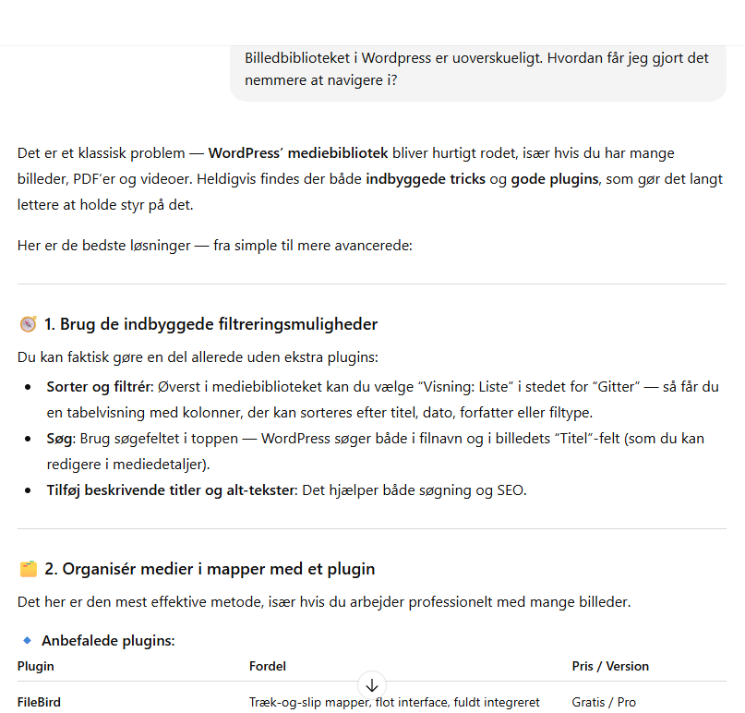

Udvidet support
Sitet er sat op af Ernst Poulsen (fra Amager OK), der stadigvæk har admin-rettigheder. Han hjælper gerne, hvis der er ønsker om større ændringer eller udvidelser af sitet. Som udgangspunkt dog mod betaling og derfor bør henvendelser gå gennem bestyrelsen, der tager stilling til, om klubben vil prioritere opgaven.

Redaktionel linje og redaktionelle værktøjer
Redaktionel linje
I sidste ende er det bestyrelsen, der lægger den redaktionelle linje for klubbens mediekanaler – herunder hjemmeside og Facebook-side. Men generelt er det en god ide at have et team der fordeler opgaverne og give dem stor handlefrihed.
Det er væsentligt, at hjemmesidens redaktører beslutter sig for, hvad de vil prioritere på hjemmesiden. En top-tre prioritering kunne være:
- Vis at klubben er aktiv, at orienteringsløb er sjovt og, at man kan møde venlige mennesker i klubben.
- Gør det meget, meget nemt at komme med til det første træningsløb. Besvar alle de basale spørgsmål uden, at man skal stykke det sammen fra flere undersider. Fx: Er løbet åbent for begyndere. Hvor og hvornår løber I – helt præcist. Hvad koster det? Hvor lange er banerne? Alle de konkrete ting.
- Gør det nemt at melde sig ind i klubben via en formular og nævn jævnligt muligheden i forskellige sammenhænge.
Hjemmesiden skal selvfølgelig også indeholde viden om aktuelle åbne løb, baggrundsviden, referater, beretninger og fotos fra løb. Men ved at prioritere de nye løbere, så sikrer man, at hjemmesiden ikke drukner i indforstået og intern kommunikation.
Redaktionelle værktøjer:
- Brug gerne billeder til alle artikler og indlæg. Det gør hjemmesiden mere levende. Sørg gerne for at der jævnligt er nogen af klubbens medlemmer, der fotograferer til både træningsløb og åbne løb.
- Sørg for løbende opdatering af hjemmesiden, så den ikke ser forældet ud. Uddeleger gerne redaktørroller til en håndfuld personer, så flere kan hjælpes om at holde siden opdateret.
- Forsøg at have mange forskellige typer af indlæg: Nyt om træningsløb, nyt fra bestyrelsen, Fotos og resultater fra divisionsmatcher eller medlemmers deltagelse i løb rundt om i landet, interessante nyheder fra DOF som har lokal relevans, løb/stræk man kan lære noget af, etc.
- Undgå at lægge for meget af indholdet op som PDF’er. De er svære at læse på mobiltelefoner.
Læg hellere teksten ind i et ”indlæg” eller i en ”side”. Hvis nogle bruger foretrækker PDF’er kan man tilbyde det som en sekundær mulighed at downloade teksten i PDF-format.
- Anvend gerne historier både på hjemmesiden og på klubbens åbne Facebook-side, hvor man opnå større rækkevidde – især uden for klubben.

Promovering af løb
Denne brugervejledning beskriver ikke adgang til andet end hjemmesiden, men især i forbindelse med promovering af træningsløb og åbne løb er det vigtigt, at koordinere, så der henvises på tværs – så klubben får sit budskab længst muligt ud.
Hver af klubbens kanaler bør have min. 1-2 redaktører, der er er godt bekendt med teknikken og ansvarlig for opdateringen. OK Syd har adgang til følgende platforme.
Til større, åbne løb er det væsentligt, at der udpeges en ansvarlig for markedsføring af løbene i god tid før løbet – samt en der er ansvarlig for at resultater, o-track og winsplit udkommer så hurtigt som muligt.
Hjemmesiden: oksyd.dk
Facebook – åben side: facebook.com/oksydorientering
Facebook – intern gruppe: https://www.facebook.com/groups/oksyd
Orienteringslob.dk orienteringslob.dk/node/34
O-service: O-service.dk
Instagram: instagram.com/orienteringsklubben_oksyd/
Hjemmesiden
Hjemmesiden bør altid indeholde den aktuelle løbskalender og omtale af kommende åbne løb. Læg gerne oplysningerne op i god tid og udbyg så med flere detaljer, når I kommer nærmere på begivenheden. Deltager i åbne løb vil forvente at I har samlet oplysninger som indbydelse/instruktion, startlister, resultater, fotos samt links til O-track, Winsplits, mv på hjemmesiden. Det er værd at huske, at hjemmesiden hovedsageligt når ud til allerede eksisterende medlemmer, så suppler gerne med omtale på Facebook.
Facebook – den åbne side
For at rekruttere nye løbere, så er det især væsentligt at lægge opslag om træningsløb og klubbens aktiviteter op på klubbens åbne Facebook-side. Det er her, at klubben kan nå større rækkevidde – især hvis medlemmerne vender sig til at klikke likes – eller ”deltager/interesseret” på klubbens mange træningsløb. Brug gerne fotos og video som appetitvækkere.
Orienteringslob.dk
OK SYD’s events på Orienteringsløb spejles både i højrespalten på oksyd.dk – og på DOF’s hjemmeside. Derfor er det væsentligt, at denne side holdes opdateret. Det kan man evt. gøre ved at lægge hele sæsonens løb op, når den udkommer som samlet løbsliste. Det giver størst mulighed for at folk kan nå at planlægge at deltage.
O-Service
Åbne løb lægges altid på O-service.dk, hvor hovedparten af de aktive orienteringsløbere jævnligt tjekker, hvilke løb der udbydes. Men hvis man gerne vil nå ud til løbere, der deltager mindre jævnligt – så er det værd at benytte Facebook og hjemmesiden som ekstra kanaler. Herfra kan de så sendes videre til O-service – eller til den side, hvor klubben modtager tilmelder fra folk, der ikke er medlem af en o-klub.
Instagram
Instagram når især ud til en lidt yngre målgruppe.

